**基于角的平分线，从轴对称的角度构造图形 评价试题**

**选择题（每题均有四个选项，符合题意的选项只有一个）**

1. 下列图形中属于轴对称图形的是（ ）

   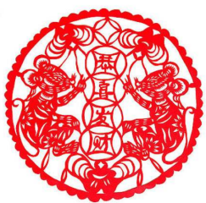

（A） （B） （C） （D）

2. 任意一个角的对称轴是（ ）

（A）角的两边上任意两点所连的直线 （B）过角的顶点的任意一条直线

（C）角的平分线 （D）角的平分线所在的直线

3. 下列图形中：①三角形②长方形③圆④平行四边形⑤线段⑥角，

一定是轴对称图形的是（ ）

（A）①②⑤⑥ （B）②④⑥ （C）②③⑤⑥ （D）①③⑥

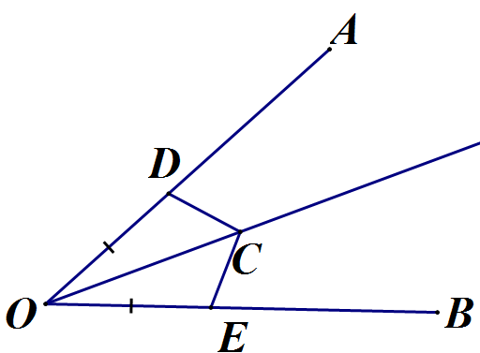4. 如图，已知∠*AOB*，在∠*AOB*的平分线上取一点*C*，

分别在*OA*和*OB*上截取*OD*=*OE*，连接*CD*，*CE*，则

△*OCD* 和△*OCE*全等的依据是（ ）

（A）SSS （B）SAS （C）ASA （D）AAS

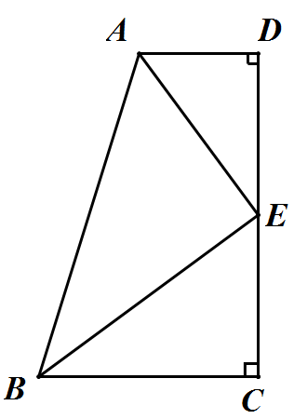5. 如图，*AD*∥*BC*，*AE*平分∠*BAD*，*BE*平分∠*ABC*，*ED*⊥*AD*，

*EC*⊥*BC*，若*AD*=*a-b*，*BC*=*a*+*b*，则*AB*的长为（ ）

（A）

（B）

（C）

（D）

6. 如图，已知Rt△*ABC*，∠*C*=90°，∠*CAB*与∠*CBA*的平分线交于点*O*，*OD*⊥*AB*

于点*D*，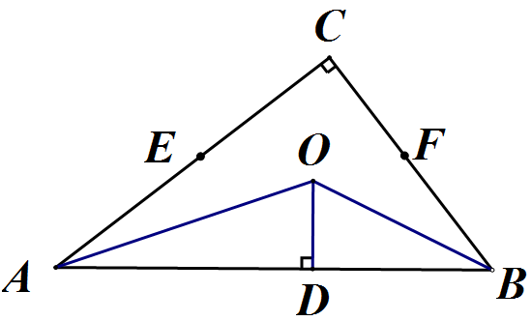*E*，*F*为*AC*，*BC*边上的动点，△*AOE*≌△*AOD*且△*BOF*≌△*BOD*时，

∠*EOF*的度数为（ ）

（A）90° （B）60°

（C）45° （D）30°

1. 如图，已知一张三角形纸片*ABC*（如图1），其中*AB*=*AC*．将纸片沿过点*B*

的直线折叠，使点*C*落到*AB*边上的*E*点处，折痕为*BD*（如图2）．再将纸片沿过点*E*的直线折叠，点*A*恰好与点*D*重合，折痕为*EF*（如图3）．则原三角形纸片*ABC*中，∠*ABC*的大小为（ ）

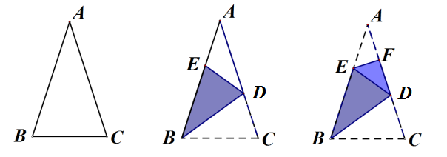

***D***

***D***

图1 图2 图3

（A）60° （B）72° （C）75° （D）81°

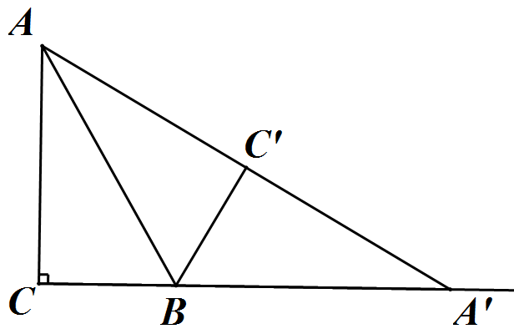8. 如图，已知Rt△*ABC*中，∠*C*=90°，将△*ABC*沿*AB*翻折，得到△*ABC'*，再将△*ABC'*沿*BC'*翻折，得到△*A'BC'*，若*A'*恰好在射线*CB*上，则的值为（ ）

（A） （B）2 （C） （D）3

1. 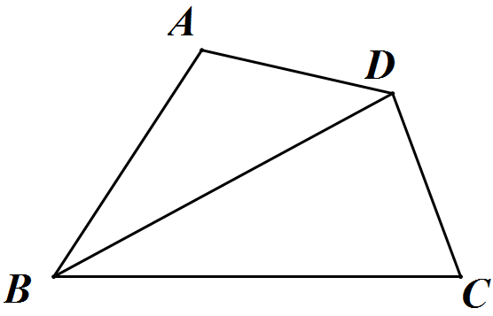如图，已知四边形*ABCD*中，*AB＞AD*，*BD*平分∠*ABC*，∠*A*+∠*C*=180°，有

以下结论：①*AD*∥*BC* ②*AB*=*CD* ③*AD*=*CD* ④*BC*=*AB*+*CD．*

则结论中一定正确的是（ ）

（A）③ （B）①③ （C）①② （D）②④

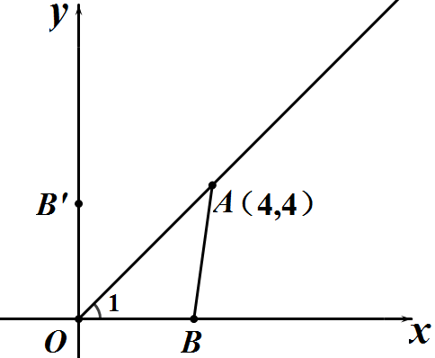10. 如图，平面直角坐标系中，*A*点坐标为（4,4），∠1=45°，*B*为*x*轴正半轴上一动点，点*B'*与*B*关于*OA*所在直线轴对称，当四边形*OBAB'*面积为12时，点*B'*的坐标是（ ）

（A）（0,2） （B）（0,3）

（C）（0,4） （D）（0,5）